ФЕДЕРАЛЬНОЕ АГЕНТСТВО СВЯЗИ
Федеральное государственное образовательное бюджетное учреждение
высшего профессионального образования
Московский технический университет связи и информатики
----------------------------------------------------------------------------------------------------
Кафедра Математической кибернетики и информационных технологий

КУРСОВАЯ РАБОТА
по дисциплине
ОПЕРАЦИОННЫЕ СИСТЕМЫ
на тему:
«ИССЛЕДОВАНИЕ МЕХАНИЗМОВ МЕЖПРОЦЕССНОГО ВЗАИМОДЕЙСТВИЯ»

Выполнила: Сенькова Ольга
Группа : БВТ1701
Проверила: Королькова Татьяна Валерьевна
Оценка_________________________

Дата ___________________________

Москва 2019
Оглавление
1. Цели и задачи выполнения курсовой работы. 2
2. Задачи курсовой работы. 2
3. Задание на курсовую работу. 3
4. Результат работы программы 3
5. Краткое описание алгоритма. 4
6. Руководство пользователя. 4
7. Код приложения. 4

Введение.

Дисциплина “Операционные системы” занимает одно из центральных мест в цикле общепрофессиональных дисциплин, определяющих уровень подготовки бакалавров по направлениям подготовки 09.03.01 – Информатика и вычислительная техника, 09.03.02 – Информационные системы и технологии, 02.03.02 – Фундаментальная информатика и информационные технологии.
Согласно п. 42 Типового положения об образовательном учреждении высшего профессионального образования, утвержденного Постановлением Правительства Российской Федерации от 14 февраля 2008г. №71, курсовая работа по дисциплине является одним из основных видов учебных занятий и формой контроля учебной работы студентов.
Выполнение и защита курсовой работы имеют целью привить навыки самостоятельной работы, выявить знания студентов по данной дисциплине и умение применять эти знания в практической работе. В процессе выполнения курсовой работы студент должен самостоятельно работать с учебной и научно-технической литературой, проявить умение обобщать полученные знания, делать обоснованные выводы, формулировать рекомендации по выбору средств для решения поставленной задачи, продемонстрировать навыки использования систем программирования и применения функций прикладного программного интерфейса для создания программного обеспечения.

Цели и задачи выполнения курсовой работы.
Целью данной курсовой работы является закрепление и углубление теоретических знаний в области современных операционных систем, приобретение практических навыков разработки клиент-серверных приложений, использующих стандартные механизмы межпроцессного взаимодействия.

Задачи курсовой работы.
  - Изучить методы разработки клиент-серверных приложений.
  - Изучить механизмы обмена данными в Windows NT и особенности их применения на практике.
  - Изучить средства синхронизации процессов в Windows NT и особенности их применения на практике.
  - Изучить функции Win32 API для получения системной информации, информации о процессах и потоках, состоянии памяти.
  - Разработать серверные приложения и приложение-клиент, обменивающиеся данными через заданный интерфейс.
  - Оформить результаты выполнения курсовой работы в виде пояснительной записки в соответствии с предъявляемыми требованиями.

Задание на курсовую работу.
Разработать многозадачное приложение, выполняющее получение, сбор и вывод системной информации в соответствии с вариантом задания (таблица 1). Номер варианта задания на курсовую работу совпадает с номером, под которым записана фамилия студента в журнале группы.

Таблица 1
№  вар. | Способ  коммуникации | Процесс 1  определяет и передает | Процесс 2  определяет и передает
1 | 2 | 3 | 4
15 | Сокеты | - количество клавиш мыши;  - наличие колеса прокрутки | - размер файла подкач-ки в байтах;  - количество свободных байтов файла подкачки

Результат работы программы
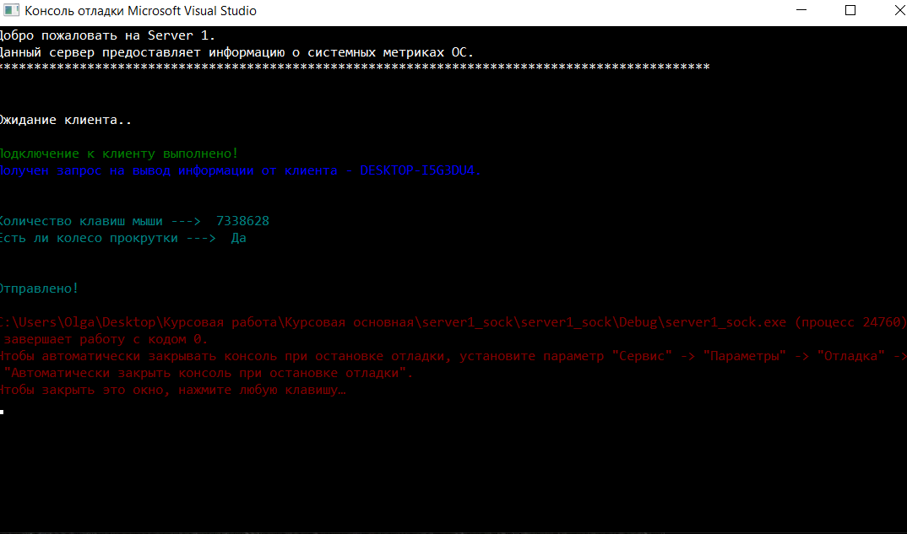
Рисунок 1 – Сервер №1
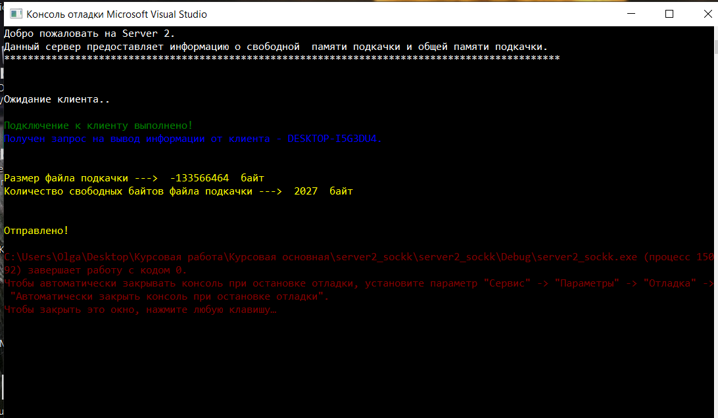
Рисунок 2 – Сервер №2
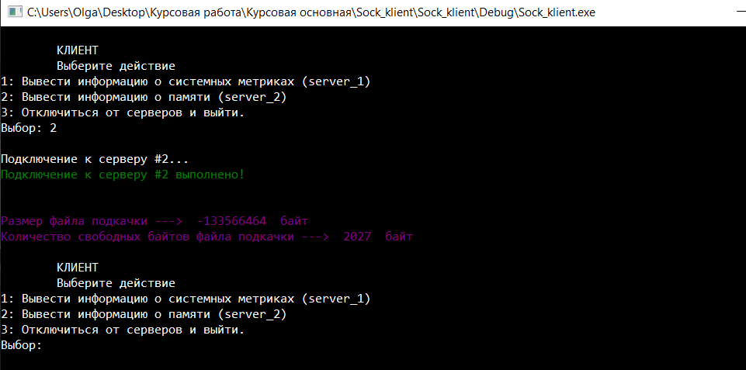
Рисунок 3 - Клиент

Краткое описание алгоритма.
Каждый сервер имеет свой адрес (127.0.0.1 для первого сервера, 127.0.0.2 для второго сервера).
Определены 2 порта : 2803 для первого сервера и 2804 для второго. По ним клиент подключается.
Алгоритм сервера:
Создается WSAStartup. Далее – создается соккет и происходит бинд. Сервер начал свою работу. В первую очередь, он прослушивает, после чего ждет подключений. Если подключения есть, он ждет запросов на передачу информации. После поступления запроса он передает сообщения на соккеты. И ждет запросов дальше.
Алгоритм клиента:
Клиент подключается к серверам по портам, заранее заданным. После чего, переходит в цикл до установления ключа выхода. В цикле он предоставляет возможность «попросить» у серверов информацию и вывести ее.

Руководство пользователя.

Сервер №1 и Сервер №2 выполняют информационную функцию. Пользователь может увидеть логи серверов. При запуске, подключениях, отключениях и запросах выводятся новые логи, которые дают пользователю информацию о том, что происходит на серверах.
Всё управление и получение информации от серверов происходит на клиенте.
У клиента есть функционал, который можно выбрать с помощью ввода определенной цифры (0-3).

1 – запрос информации у сервера №1.
2 - запрос информации у сервера №2.
3 – отключение от серверов и выход из программы.

При отключении клиента от серверов, будет выведен лог на каждом сервере, на котором произошло отключение.

Код приложения.

Код Сервера №1.

#include <windows.h>
#include<iostream>
#include <stdio.h>
#include <conio.h>
#include <tchar.h>
#include <iostream>
#include <LM.h>
#include <string>
#include <stdio.h>
#include "rlutil.h"

using namespace std;

#pragma comment (lib, "ws2_32.lib")

void main(void)

{
rlutil::setColor(15);
setlocale(LC_ALL, "rus");

cout << "Добро пожаловать на Server 1." << endl;
cout << "Данный сервер предоставляет информацию о системных метриках ОС." << endl;
cout << "**********************************************************************************************" << endl;
cout << endl << endl;

char Message[1000];
char ClientName[30];
char GetSystemMetrics_1[30];
char GetSystemMetrics_2[30];
WSAData WSADat; // Свойства WinSock (результат функции WSAStartup)
sockaddr_in sin;
SOCKET Sock, Client;

WSAStartup(0x0202,&WSADat); // Инициализация WinSock
// 0x0202 - версия WinSock. Может быть 1.0, 1.1, 2.0, 2.2
// WSADat - структура, куда будут занесены рез. инициализации

sin.sin_family = AF_INET;
sin.sin_addr.s_addr = 0;
sin.sin_port = htons(2803);
Sock = socket(AF_INET, SOCK_STREAM, IPPROTO_TCP);
bind(Sock, (sockaddr*)&sin, sizeof(sin));

listen(Sock, SOMAXCONN);

printf("Ожидание клиента..\n");

while((Client = accept(Sock, (sockaddr*)&sin, 0)) == false){
Client = accept(Sock, (sockaddr*)&sin, 0);
}
rlutil::setColor(2);
printf("\nПодключение к клиенту выполнено!");
Sleep(500);
string message;
recv(Client, GetSystemMetrics_1, 30, 0);
recv(Client, GetSystemMetrics_2, 30, 0);
recv(Client, ClientName, 30, 0);

char buff[4096] = "";
char charMess[10000];
char h[100];

rlutil::setColor(9);
sprintf(buff, "\nПолучен запрос на вывод информации от клиента - %s.", ClientName);
std::cout << buff << endl;
Sleep(1000);
rlutil::setColor(15);

message += "\n\nКоличество клавиш мыши ---> ";
sprintf(h, "%d", GetSystemMetrics_1);
message += h;

message += "\nЕсть ли колесо прокрутки ---> ";
GetSystemMetrics_2 ? sprintf(h, "%s", "Да") : sprintf(h, "%s","Нет");
message += h;

strcpy(charMess, message.c_str());

rlutil::setColor(3);
std::cout << message;

if (send(Client, charMess, strlen(charMess) + 1, 0) != SOCKET_ERROR)
printf("\n\n\nОтправлено!\n");
else
{
rlutil::setColor(4);
printf("Ошибка отправки!");
rlutil::setColor(15);
}
rlutil::setColor(4);
closesocket(Sock);
closesocket(Client);
WSACleanup();
_getch();
}

Код Сервера №2.

#include <windows.h>
#include <stdio.h>
#include <conio.h>
#include <tchar.h>
#include <iostream>
#include <string>
#include "rlutil.h"

using namespace std;

#pragma comment (lib, "ws2_32.lib")

void main(void)
{
setlocale(LC_ALL, "Rus");
rlutil::setColor(15);
std::cout << "Добро пожаловать на Server 2." << endl;
std::cout << "Данный сервер предоставляет информацию о свободной памяти подкачки и общей памяти подкачки." << endl;
std::cout << "**********************************************************************************************" << endl;
std::cout << endl << endl;

char ClientName[30], Message[1000];
WSAData WSADat;
sockaddr_in sin;
SOCKET Sock, Client;

WSAStartup(0x0202,&WSADat);

sin.sin_family = AF_INET;
sin.sin_addr.s_addr = 0;
sin.sin_port = htons(2804);
Sock = socket(AF_INET, SOCK_STREAM, IPPROTO_TCP);
bind(Sock, (sockaddr*)&sin, sizeof(sin));

printf("Ожидание клиента..\n");

listen(Sock, SOMAXCONN);

while ((Client = accept(Sock, (sockaddr*)&sin, 0)) == false) {
Client = accept(Sock, (sockaddr*)&sin, 0);
}
rlutil::setColor(2);
printf("\nПодключение к клиенту выполнено!");
Sleep(500);

recv(Client, ClientName, 30, 0);
char buff[4096] = "";
int bytes_recv;

string message;
char charMess[10000];
char h[200];

rlutil::setColor(9);
sprintf(buff, "\nПолучен запрос на вывод информации от клиента - %s.", ClientName);
std::cout << buff << endl;
Sleep(1000);
rlutil::setColor(15);

MEMORYSTATUSEX s_memoryInfo;
s_memoryInfo.dwLength = sizeof(s_memoryInfo);
GlobalMemoryStatusEx(&s_memoryInfo);

message += "\n\nРазмер файла подкачки ---> ";
int virtVsego = s_memoryInfo.ullTotalPageFile;
sprintf(h, "%d", virtVsego);
message += h;
message += " байт";

message += "\nКоличество свободных байтов файла подкачки ---> ";
int virtFree = s_memoryInfo.ullAvailVirtual / (1024 * 1024);
sprintf(h, "%d", virtFree);
message += h;
message += " байт";

rlutil::setColor(14);
std::cout << message;

strcpy(charMess, message.c_str());

if (send(Client, charMess, strlen(charMess) + 1, 0) != SOCKET_ERROR)
{
printf("\n\n\nОтправлено!\n");
}
else
{
rlutil::setColor(4);
printf("Ошибка отправки!");
rlutil::setColor(15);
}
rlutil::setColor(4);

closesocket(Sock);
closesocket(Client);
WSACleanup();
_getch();
}

Код Клиента.

#include <windows.h>
#include <stdio.h>
#include <conio.h>
#include <tchar.h>
#include <iostream>
#include "rlutil.h"

using namespace std;

#pragma comment (lib, "ws2_32.lib")

int main()
{

char PCName[30];
rlutil::setColor(15);
setlocale(LC_ALL, "Rus");

char Message[1000], IP[16] = { 0 };
char GetSystemMetrics_1[17] = "SM_CMOUSEBUTTOMS";
char GetSystemMetrics_2[21] = "SM_MOUSEWHEELPRESENT";

WSAData WSADat;
sockaddr_in sin;
SOCKET Sock1;
SOCKET Sock2;

WSAStartup(0x0202, &WSADat);
gethostname(PCName, 30);

sin.sin_family = AF_INET;
sin.sin_addr.s_addr = inet_addr("127.0.0.1");

char buff[4096];

int ChooseServer = 0;
do
{
cout << endl << "\tКЛИЕНТ \n\tВыберите действие " << endl
<< "1: Вывести информацию о системных метриках (server_1)" << endl
<< "2: Вывести информацию о памяти (server_2)" << endl
<< "3: Отключиться от серверов и выйти." << endl
<< "Выбор: ";

cin >> ChooseServer;
cout << endl;

switch (ChooseServer)
{

case 1:
{
sin.sin_port = htons(2803);

Sock1 = socket(AF_INET, SOCK_STREAM, 0);

printf("Подключение к серверу #1...\n");
Sleep(1000);

if (connect(Sock1, (sockaddr*)&sin, sizeof(sin)) == SOCKET_ERROR)
{
rlutil::setColor(4);
printf("Ошибка подключения к серверу #1.\n");
rlutil::setColor(15);
}
else
{
rlutil::setColor(2);
printf("Подключение к серверу #1 выполнено!\n");
rlutil::setColor(15);
Sleep(500);
send(Sock1, GetSystemMetrics_1, strlen(GetSystemMetrics_1) + 1, 0); // Отправка имени этого компьютера (клиента)
send(Sock1, GetSystemMetrics_2, strlen(GetSystemMetrics_2) + 1, 0);
send(Sock1, PCName, strlen(GetSystemMetrics_2) + 1, 0);

}
Sleep(1000);
rlutil::setColor(14);
if (recv(Sock1, Message, 1000, 0) != SOCKET_ERROR)
{
cout << Message << endl;
_getch();
rlutil::setColor(15);
}

else
{
rlutil::setColor(4);
printf("Ошибка получения сообщения от сервера #1!\n");
rlutil::setColor(15);
}
closesocket(Sock1);
break;
}

case 2:
{ sin.sin_addr.s_addr = inet_addr("127.0.0.2");
sin.sin_port = htons(2804);

Sock2 = socket(AF_INET, SOCK_STREAM, 0);

printf("Подключение к серверу #2...\n");
Sleep(1000);

if (connect(Sock2, (sockaddr*)&sin, sizeof(sin)) == SOCKET_ERROR) {
rlutil::setColor(4);
printf("Ошибка подключения к серверу #2.\n");
rlutil::setColor(15);
}
else
{
rlutil::setColor(2);
printf("Подключение к серверу #2 выполнено!\n");
Sleep(500);
send(Sock2, PCName, strlen(PCName) + 1, 0);

}
Sleep(1000);
rlutil::setColor(15);
if (recv(Sock2, Message, 1000, 0) != SOCKET_ERROR)
{
rlutil::setColor(5);
cout << Message << endl;
_getch();
rlutil::setColor(15);
}
else {
rlutil::setColor(4);
printf("Ошибка получения сообщения от сервера #2!\n");
}
rlutil::setColor(15);
closesocket(Sock2);
break;
}
case 3:
{
rlutil::setColor(12);
cout << "Завершение работы.Удачи!";
Sleep(1000);
return 0;
}
}

} while (1);

WSACleanup();
_getch();
}

